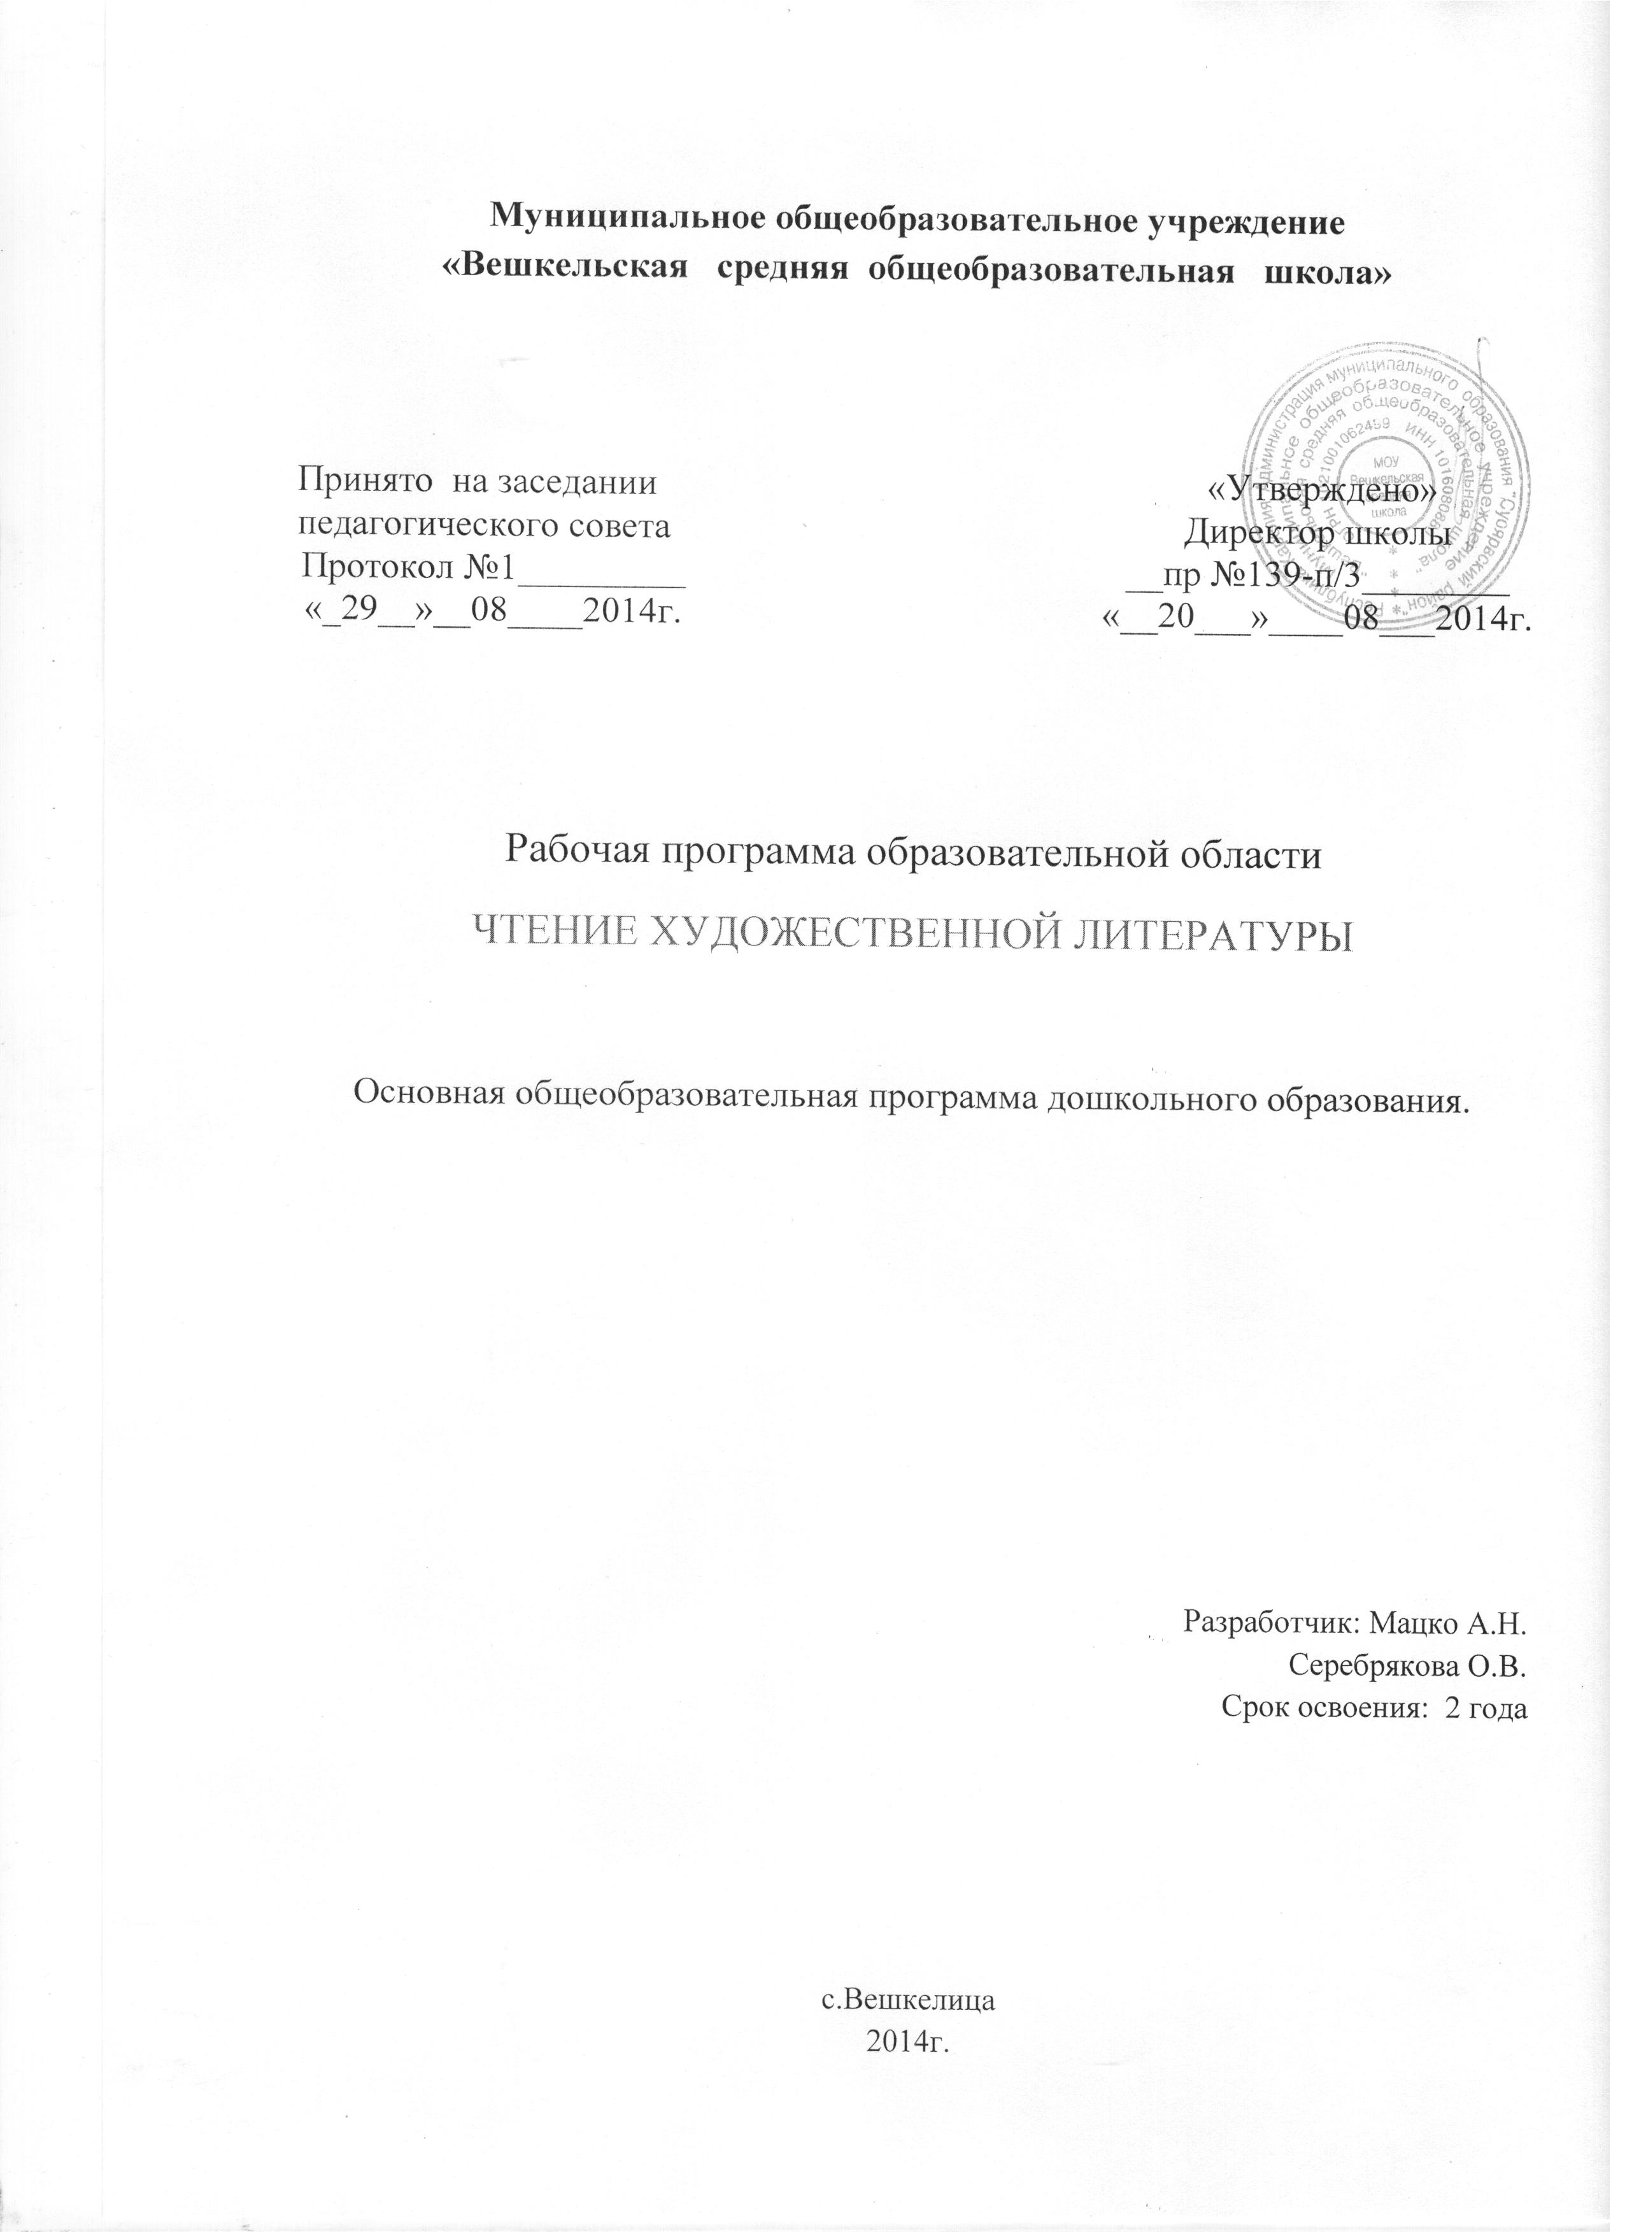

Пояснительная записка

- Программа разработана на основе программы «От рождения до школы» под ред Н.Е. Вераксы, Т.С Комаровой ,М.А Васильевой в соответствии с Федеральными государственными требованиями (ФГТ, Приказ № 655 от 23 ноября 2009 г.). Так же в соответствии со следующими нормативными документами:
- Законом «Об образовании в Российской Федерации» №273 Ф З
- Концепцией модернизации российс
кого образования
- Концепцией дошкольного воспитания
- Санитарно-эпидемиологические требования к устройству, содержанию и организации режима работы в дошкольных образовательных организаций 2.4.1.3049-13 от 15 мая 2013 года.

В рабочей программе «Чтение художественной литературы» сформулированы задачи освоения детьми 2-7 лет содержания образовательной области «Чтение художественной литературы».
Содержание образовательной области «Чтение художественной литературы» направлено на достижение целей формирования интереса и потребности в чтении (восприятии) книг через решение следующих задач:
- формирование целостной картины мира, в том числе первичных ценностных представлений;
- развитие литературной речи;
- приобщение к словесному искусству, в том числе развитие художественного восприятия и эстетического вкуса.

Задачи по возрастным группам

1 младшая группа.

- Воспитывать у детей интерес к фольклорным и литературным текстам, желание внимательно их слушать.
- Обогащать читательский опыт (опыт слушания) за счёт разных малых форм фольклора (потешек, песенок, прибауток), простых народных и авторских сказок (в основном о животных), рассказов и стихов о детях, их играх, игрушках.
- Учить передавать словом, действием, жестом содержание произведения: потешки, игры, песенки и др. Учить подхватывать слова и строки знакомых стихов.
- Способствовать восприятию и пониманию текста детьми, поддерживать непосредственный эмоциональный отклик на литературное произведение, его героев.

2 младшая группа.

- Воспитывать у детей интерес к фольклорным и литературным текстам, желание внимательно их слушать.
- Обогащать читательский опыт (опыт слушания) за счёт разных малых форм фольклора (потешек, песенок, прибауток), простых народных и авторских сказок (в основном о животных), рассказов и стихов о детях, их играх, игрушках, повседневной бытовой деятельности, о знакомых детям животных.
- Обогащать личный опыт детей знаниями, эмоциями и впечатлениями об окружающем, необходимыми для правильного понимания содержания литературного текста.
- Способствовать восприятию и пониманию текста детьми, помогать мысленно представлять события и героев, выявлять яркие поступки героя, пытаться их оценить, устанавливать простейшие связи последовательности событий в тексте.
- Поддерживать непосредственный эмоциональный отклик на литературное произведение, его героев.

Средняя группа.

- Углублять интерес детей к литературе, воспитывать желание к постоянному общению с книгой в совместной со взрослым и самостоятельной деятельности.
- Расширять читательский опыт (опыт слушания) за счёт разных малых форм фольклора (потешек, песенок, прибауток, закличек, небылиц, сказок о животных и волшебных), литературной прозы (сказки, рассказы) и поэзии (стихи, авторские загадки, весёлые детские сказки в стихах).
- Развивать способность к целостному восприятию текста, в котором сочетаются умения выявлять основное содержание, устанавливать временные, последовательные и простые причинные связи, понимать главные характеристики героев, несложные мотивы их поступков.
- Обеспечивать развитие умений художественно-речевой деятельности на основе литературных текстов: пересказывать сказки и рассказы, выразительно рассказывать наизусть стихи, участвовать в литературных играх со звукоподражаниями, рифмами и словами на основе художественного текста.
- Поддерживать желание детей отражать свои впечатления о прослушанных произведениях, литературных героях и событиях в разных видах художественной деятельности.
- Знакомство детей с художниками-иллюстраторами Ю. Васнецовым, Е. Рачёвым, Е. Чарушиным.

Старшая группа.

- Поддерживать у детей интерес к художественной и познавательной литературе, воспитывать любовь к книге.
- Обогащать читательский опыт за счёт произведений более сложных жанров фольклора (волшебные и бытовые сказки, метафорические загадки, былины), литературной прозы и поэзии.
- Воспитывать литературно-художественный вкус, способность понимать настроение произведения, чувствовать музыкальность, звучность и ритмичность поэтических текстов; красоту, образность и выразительность языка сказок и рассказов.
- Способствовать развитию художественного восприятия текста в единстве его содержания и формы, смыслового и эмоционального подтекста.
- Развивать первоначальные представления об особенностях литературы: о родах (фольклор и авторская литература), видах (проза и поэзия), о многообразии жанров.
- Обеспечивать совершенствование умений художественно-речевой деятельности на основе литературных текстов: пересказывать сказки и рассказы близко к тексту, пересказывать от лица литературного героя, выразительно рассказывать наизусть стихи, придумывать поэтические строфы, загадки, сочинять рассказы и сказки по аналогии со знакомыми текстами.
- Способствовать выражению отношения к литературным произведениям в разных видах художественно-творческой деятельности, самовыражению в театрализованной игре в процессе создания образа героя в его изменении и развитии.
- Продолжение знакомства с книгами, привлечение внимания детей к оформлению книг, к иллюстрациям, сравнению иллюстраций разных художников.

Подготовительная к школе группа.

- Воспитывать ценностное отношение к художественной и познавательной литературе как виду искусства, родному языку и литературной речи. Привлечение внимания к выразительным средствам(эпитеты, сравнения и т.д.)
- Обогащать читательский опыт за счёт произведений более сложных по содержанию и форме.
- В процессе ознакомления с литературой обеспечивать формирование у детей целостной картины мира, развивать способность творчески воспринимать реальную действительность и особенности её отражения в художественном произведении, приобщать к социально-нравственным ценностям(сострадание, сочувствие героям, развитие чувства юмора).
- Способствовать развитию художественного восприятия текста в единстве его содержания и формы, смыслового и эмоционального подтекста.
- Развивать умения элементарно анализировать содержание и форму произведения (особенности композиционного строения, средства языковой выразительности и их значение), развивать литературную речь.
- Обогащать представления об особенностях литературы: о родах (фольклор и авторская литература), видах (проза и поэзия), о многообразии жанров и их некоторых специфических признаках.
- Обеспечивать возможность проявления детьми самостоятельности и творчества в разных видах художественно-творческой деятельности на основе литературных произведений.
- Продолжение знакомства с иллюстрациями известных художников.

Связь с другими образовательными областями

«Художественное творчество» | Использование средств продуктивных видов деятельности для обогащения содержания области «Чтение детям художественной литературы», закрепления результатов восприятия художественных произведений.
«Познание» | Использование художественных произведений для формирования целостной картины мира, расширения кругозора детей.
«Музыка» | Использование музыкальных произведений как средства обогащения образовательного процесса, усиления эмоционального восприятия художественных произведений.
«Социализация» | Использование художественных произведений для формирования первичных ценностных представлений, представлений о себе, семье, своих чувствах и эмоциях, окружающем мире людей, природы, а также формирование первичных ценностных представлений.
«Труд» | Использование художественных произведений для формирования ценностных представлений, связанных с трудовой деятельностью взрослых и детей
«Физическая культура» | Развитие представлений и воображения для освоения двигательных эталонов в творческой форме, моторики.
«Безопасность» | Использование художественных произведений для формирования основ безопасности собственной жизнедеятельности и безопасности окружающего мира
«Здоровье» | Использование художественных произведений для обогащения и закрепления содержания области «Здоровье»
«Коммуникация» | Развитие свободного общения со взрослыми и детьми по поводу прочитанного, практическое овладение нормами русской речи.

Формы работы по реализации задач.

Содержание программы реализуется посредством организованной образовательной деятельности 1 раз в неделю во всех возрастных группах, в ежедневной совместной со взрослым деятельности, в самостоятельной деятельности детей.
Организованная образовательная деятельность с детьми может включать занятия, беседы, чтение, слушание, развивающие и образовательные ситуации. Освоение задач осуществляется в организованных педагогом совместных видах деятельности – развивающих, игровых, проблемно-игровых, творческо-игровых ситуациях на основе художественного текста, литературных развлечениях, средствами организации предметно-развивающей среды для активизации самостоятельной литературной, художественно-речевой, изобразительной и театрализованной деятельности на основе знакомых фольклорных и литературных текстов.

2-4 года

Задачи и содержание работы | Формы работы (по мотивам прочитанных произведений) | Формы организации детей | Примерный объем  (в неделю)
Непосредственно образовательная деятельность
Формирование целостной картины мира | Чтение | Групповая  Подгрупповая | 35-50 мин.
Развитие литературной речи | Обсуждение  Рассказ  Беседа  Игры  Игры-драматизации  Инсценирование | Групповая  Индивидуальная | 15 мин.
Приобщение к словесному искусству |  | Групповая  Индивидуальная | 15 мин.
Образовательная деятельность, осуществляемая в ходе режимных моментов
Формирование целостной картины мира | Ситуативный разговор с детьми  Игры  Продуктивная деятельность  Беседа  Игры-драматизации  Инсценирование | Групповая  Подгрупповая  Индивидуальная | 10 мин.
Развитие литературной речи |  | Групповая  Подгрупповая  Индивидуальная | 10 мин.
Приобщение к словесному искусству |  | Групповая  Подгрупповая  Индивидуальная | 10 мин.
Самостоятельная деятельность детей
Формирование целостной картины мира | Игры  Продуктивная деятельность  Рассматривание иллюстраций | Подгрупповая  Индивидуальная
Приобщение к словесному искусству | Игры  Продуктивная деятельность  Рассматривание иллюстраций | Подгрупповая  Индивидуальная

4-5 лет

Задачи и содержание работы | Формы работы | Формы организации детей | Примерный объем  (в неделю)
Непосредственно образовательная деятельность
Формирование целостной картины мира | Чтение | Групповая  Подгрупповая | 50-60 мин.
Развитие литературной речи | Обсуждение  Рассказ  Беседа  Игры  Моделирование | Групповая  Подгрупповая  Индивидуальная | 20 мин.
Приобщение к словесному искусству | Обсуждение  Рассказ  Беседа  Игры  Моделирование | Групповая  Подгрупповая  Индивидуальная | 20 мин.
Образовательная деятельность, осуществляемая в ходе режимных моментов
Формирование целостной картины мира | Ситуативный разговор с детьми  Игры  Продуктивная деятельность  Беседа | Групповая  Подгрупповая  Индивидуальная | 15 мин.
Развитие литературной речи |  | Групповая  Подгрупповая  Индивидуальная | 15 мин.
Приобщение к словесному искусству |  | Групповая  Подгрупповая  Индивидуальная | 15 мин.
Самостоятельная деятельность детей
Формирование целостной картины мира | Игры  Продуктивная деятельность  Самостоятельная деятельность в книжном уголке и уголке театрализованной деятельности  (рассматривание, выразительное чтение, инсценировка и др.) | Подгрупповая  Индивидуальная
Приобщение к словесному искусству |  | Подгрупповая  Индивидуальная

5-6 лет

Задачи и содержание работы | Формы работы | Формы организации детей | Примерный объем  (в неделю)
Непосредственно образовательная деятельность
Формирование целостной картины мира | Чтение | Групповая  Подгрупповая | 75 мин. (1 час 15 мин.)
Развитие литературной речи | Обсуждение  Рассказ  Беседа  Игры  Инсценирование  Прослушивание записей и просмотр видеоматериалов | Групповая  Подгрупповая  Индивидуальная | 25 мин.
Приобщение к словесному искусству |  | Групповая  Подгрупповая  Индивидуальная | 25 мин.
Образовательная деятельность, осуществляемая в ходе режимных моментов
Формирование целостной картины мира | Ситуативный разговор с детьми  Игры  Продуктивная деятельность  Беседа  Чтение с продолжением  Метод проектов  Вечера литературных развлечений | Групповая  Подгрупповая  Индивидуальная | 20 мин.
Развитие литературной речи |  | Групповая  Подгрупповая  Индивидуальная | 20 мин.
Приобщение к словесному искусству |  | Групповая  Подгрупповая  Индивидуальная | 20 мин.
Самостоятельная деятельность детей
Формирование целостной картины мира | Игры  Продуктивная деятельность  Самостоятельная деятельность в книжном уголке и уголке театрализованной деятельности  (рассматривание, выразительное чтение, инсценировка и др.) | Подгрупповая  Индивидуальная
Приобщение к словесному искусству |  | Подгрупповая  Индивидуальная

6-7 лет

Задачи и содержание работы | Формы работы | Формы организации детей | Примерный объем  (в неделю)
Непосредственно образовательная деятельность
Формирование целостной картины мира | Чтение | Групповая  Подгрупповая | 100 мин. (1 час 40 мин.)
Развитие литературной речи | Обсуждение  Рассказ  Беседа  Игры  Викторина  Инсценирование  Прослушивание записей и просмотр видеоматериалов | Групповая  Подгрупповая  Индивидуальная | 30 мин
Приобщение к словесному искусству |  | Групповая  Подгрупповая  Индивидуальная | 30 мин
Образовательная деятельность, осуществляемая в ходе режимных моментов
Формирование целостной картины мира | Разговор с детьми  Сочинение загадок  Проблемные ситуации  Игры (сюжетно-ролевые, театрализованные, режиссерские)  Продуктивная деятельность  Использование различных видов театра  Чтение с продолжением  Метод проектов  Вечера литературных развлечений | Групповая  Подгрупповая  Индивидуальная | 25 мин.
Развитие литературной речи |  | Групповая  Подгрупповая  Индивидуальная | 25 мин.
Приобщение к словесному искусству |  | Групповая  Подгрупповая  Индивидуальная | 25 мин.
Самостоятельная деятельность детей
Формирование целостной картины мира | Игры (сюжетно-ролевые, режиссерские, театрализованные)  Самостоятельная деятельность в книжном уголке и уголке театрализованной деятельности  (рассматривание, выразительное чтение, инсценировка и др.)  Продуктивная деятельность | Подгрупповая  Индивидуальная
Приобщение к словесному искусству |  | Подгрупповая  Индивидуальная

Требования к уровню подготовки воспитанников.

Промежуточные результаты освоения Программы формулируются в соответствии с Федеральными государственными требованиями через раскрытие динамики формирования интегративных качеств воспитанников в каждый возрастной период освоения Программы по всем направлениям развития детей.
Диагностика проводится 2 раза в год: вводная (сентябрь – октябрь), промежуточная (май) для старшей группы, итоговая (май) для подготовительной группы.
Диагностические обследования проводятся с использованием методик, разработанных Ю.А. Афонькиной «Мониторинг качества освоения программы дошкольного образования» ст-подг. гр., «Комплексная диагностика уровней освоения программы» Н.Б. Вершинина, С.С Дреер, А.Н Потыкан.
К концу года ребёнок 1 младшей группы:

- Ребёнок охотно отзывается на предложение прослушать художественный текст. С удовольствием возвращается к прочитанному, сам просит взрослого прочесть стихи, сказку.
- Знает содержание прослушанных произведений, узнаёт их по иллюстрациям и обложкам знакомых книг.
- Отвечает на вопросы по содержанию произведения, выполняет соответственно тексту игровые действия.
- Выражает эмоциональное отношение к прочитанному: смеётся, радуется, плачет, активно участвует в разыгрывании песенок, потешек, в хороводных играх.

К концу года ребёнок 2 младшей группы:

- Ребёнок охотно отзывается на предложение прослушать художественный текст. С удовольствием возвращается к прочитанному, сам просит взрослого прочесть стихи, сказку.
- Знает содержание прослушанных произведений, узнаёт их по иллюстрациям и обложкам знакомых книг.
- Активно содействует и сопереживает героям произведения, эмоционально откликается на содержание прочитанного.
- Выслушивает произведение до конца, легко включается в процесс восприятия, охотно обсуждает произведение, отвечает на вопросы по содержанию (о героях, его действиях и элементарных мотивах поступков, последовательности событий и их взаимосвязях).
- С удовольствием читает стихи, рассказывает потешки, пересказывает короткие сказки.
- Активно и с желанием участвует в разных видах творческой деятельности, основанных на литературном тексте: рисует иллюстрации, участвует в словесных играх на звукоподражание.

К концу года ребёнок средней группы:

- Ребёнок внимательно и с интересом слушает чтение и рассказывание. Просит почитать знакомое или новое произведение.
- Легко включается в процесс восприятия, охотно обсуждает произведение, выражает своё отношение к событиям и героям, отвечает на вопросы по содержанию, устанавливает причинные связи, представляет героев, особенности их внешнего вида, некоторые черты характера, объясняет явные мотивы поступков героев, даёт им элементарную оценку.
- Имеет представление об особенностях таких жанров, как загадка, сказка, рассказ, стихотворение, небылица.
- Развиты умения художественно-речевой деятельности на основе литературных текстов: ребёнок пересказывает сказки и рассказы, выразительно рассказывает наизусть прибаутки, стихи и поэтические сказки, придумывает поэтические рифмы, короткие описательные загадки, участвует в играх со звукоподражаниями и рифмами.
- Участвует в разных видах творческой художественной деятельности на основе произведений: рисует, лепит и конструирует, участвует в театрализованных играх.

К концу года ребёнок старшей группы:

- Ребёнок проявляет стремление к общению с книгой, испытывает удовольствие при слушании литературных произведений.
- Избирательно относится к произведениям определённой тематики или жанра.
- Знает фамилии 3-4 писателей и 2-3 художников-иллюстраторов, названия некоторых произведений.
- Различает основные жанры литературных произведений: стихотворение, сказка, рассказ, имеет представление о некоторых их особенностях.
- Устанавливает связи по содержанию произведения, способен проникать в его эмоциональный подтекст.
- Использует средства языковой выразительности литературной речи в процессе пересказывания и придумывания текстов, владеет средствами интонационной выразительности.
- Участвует в разных видах творческой художественной деятельности на основе произведений: рисует, лепит и конструирует, участвует в театрализованных играх, сочиняет загадки, сказки, рассказы.

К концу года ребёнок подготовительной к школе группы:

- Ребёнок проявляет эстетический вкус, стремление к общению с книгой, желание самому научиться читать.
- Избирательно относится к произведениям определённой тематики или жанра, к разным видам творческой деятельности на основе художественного произведения.
- Называет любимые литературные тексты, объясняет, чем они ему нравятся.
- Знает фамилии 4-5 писателей, отдельные факты их биографии, называет их произведения.
- Знает фамилии 3-4 художников-иллюстраторов, знает особенности их изобразительной манеры.
- Различает основные жанры литературных произведений: стихотворение, сказка, рассказ, имеет представление о некоторых их особенностях.
- Воспринимает произведение в единстве его содержания и формы, высказывает своё отношение к образам героев, идее произведения.
- Выразительно исполняет литературные произведения.
- Активен в речевой, изобразительной и театрально-игровой деятельности на основе художественных текстов.
- Выразительно передаёт образы литературных героев в театрализованной деятельности, проявляет творчество, стремится к импровизации.

Программно-методическое обеспечение.

- Программа «От рождения до школы» под ред Н.Е. Вераксы, Т.С Комаровой ,М.А Васильевой 2012
- В.В.Гербова. «Развитие речи в детском саду». ΙΙмладшая, средняя, старшая, подготовительная группы. Москва, «Мозаика-Синтез», 2009.

